POLARPOSTEN
Juli 2021

Kære Polarstjerner
Så blev det sommerferietid og dermed også snart sommerlejrtid! Vi håber at alle får fyldt depoterne op med sol, skov, strand og samvær Tusind tak for et spejderår, der trods lange afbrydelser har budt på mange gode timer med aktiviteter, glade spejdere, flittige forældre og dedikerede ledere - TAK!
Aktiviteter
Grenene har hygget sig med rafter, bål og andre sommerlejr-forberedende aktiviteter. D: 23/6 blev der holdt Sct. Hans aften på Stenløsevej med deltagelse af mange store og små, unge og gamle, så vi havde en rigtig hyggelig aften med bål som troppen havde forberedt og flot heks, som minierne havde lavet.
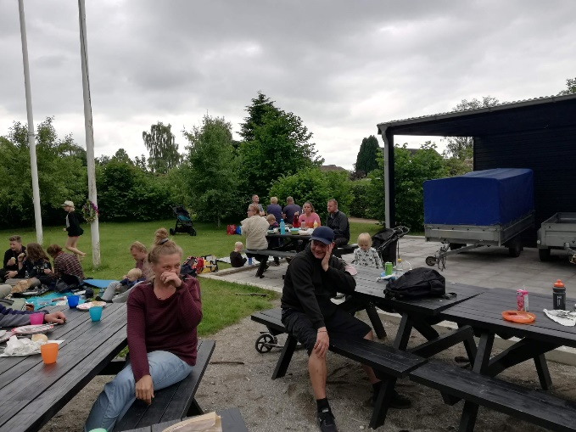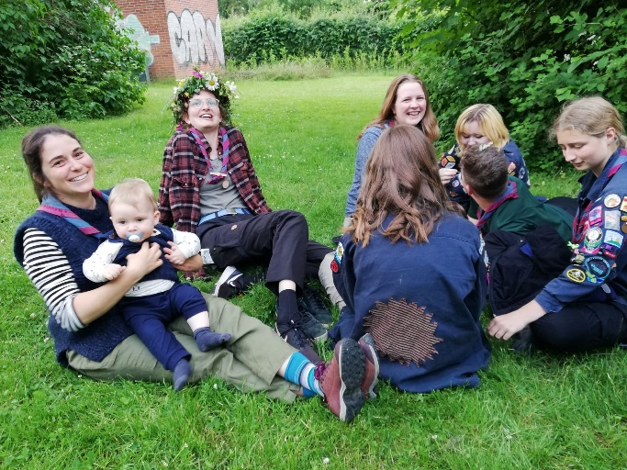
Den medbragte mad nydes Elbert, bebs og tropsspejdere
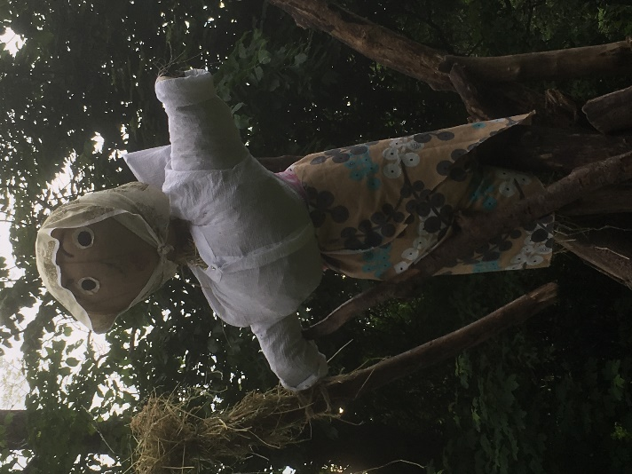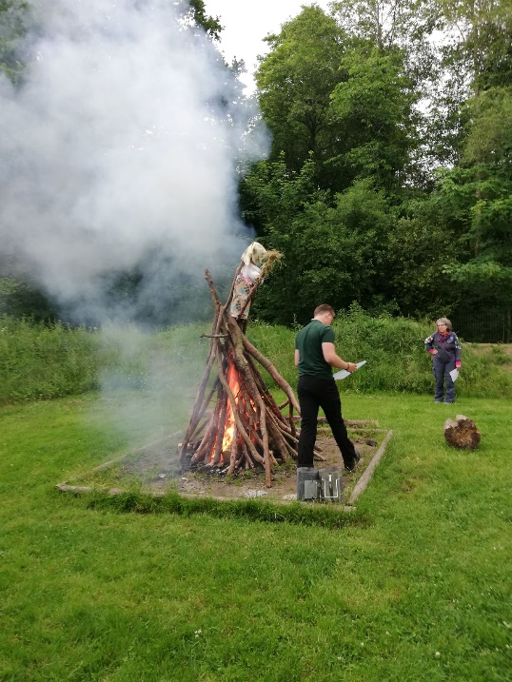
Den flotte, barmfagre heks Gerda sørgede for at vifte ild i bålet

Nu ser vi frem til troppens lejr på Sletten uge 28, juniorernes lejr på Houens Odde i uge 30 og miniernes lejr i Krogsbølle uge 30.
Vi glæder og også til efterårets aktiviteter, som vi i år håber på bliver uden Covid-relaterede aflysninger. 3. års juniorer og tropsspejderne vil alle blive tilbudt at tage på PLan i efterårsferien, så I behøver ikke spekulere mere på hvad I mon skal den uge!!
BørneFestiBal
I 2018 og 2019 hjalp 10 forældre til på BørneFestiBal i Odense, og dermed tjente vi 4000 kr. Vi får snart at vide, om de har brug for vores hjælp i år – og hvis det er tilfældet, så bliver det 8. august. Det ”plejer” at være sådan, at hjælpere får gratis adgang for deres børn, så sæt gerne kryds i kalenderen. Vi sender noget ud, så snart vi ved mere.
HCA-Marathon
26. september skal vi være vejvisere ved dette arrangement, så sæt kryds!
Oprykning
d. 20. august holder vi oprykning, og I har allerede fået indbydelsen. HUSK tilmelding!
https://medlem.dds.dk/event/id/32405/register.
Vi glæder os til at kunne se alle der har tid og lyst til at deltage!
Lodsedler
Hvis din spejder ikke nåede at få lodsedlerne med hjem inden ferien (mikro- mini- junior), så husk at få dem lige efter ferien – så har I stadig en måned at sælge i. Hvis I gerne vil have dem med til Faster Fie på ferie, så kan vi mødes i hytten, så I kan få dem udleveret. Kontakt gitte@polarstjernen.dk (også hvis I skal have flere til at sælge)
Kommende arrangementer
Uge 28 Tropssommerlejr
Uge 30 juniorsommerlejr
Uge 30 minisommerlejr
8. august BørneFestiBal
12. august ledermøde
19. august bestyrelsesmøde
20. august Oprykning
21. august ledertur
2. september divisionens lederaften
26. september HCA Marathon
Uge 42 PLan

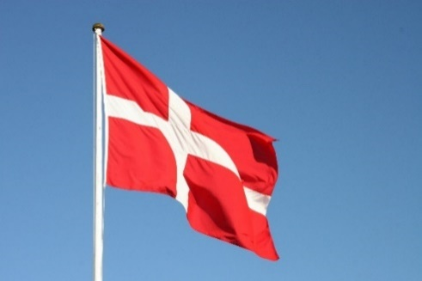
Vi hejser flaget og siger TILLYKKE til:
7. juli Sol 7 år
7. juli Thorleif 20 år
7. juli Kobra 29+ år
8. juli Ingeborg 6 år
8. juli Andreas 29 år
10. juli August T 6 år
15. juli Bi 10 år
21. juli Bål 9 år
23. juli Rafael 14 år
26. juli Asmus 27 år
29. juli Rådyr 13 år
30. juli Ras 29+ år

